Путешествие в историю Олимпийских игр.
(подготовительная к школе группа)

Цель: знакомство дошкольников с историей и культурой проведения Олимпийских игр.
Задачи:
- Развитие интереса детей к проведению крупнейших спортивных состязаний.
- Сформировать положительное отношение к здоровому образу жизни.
- Воспитание патриотических чувств, гордость за свой город, свою страну, свой народ.
- Формирование дружеских отношений, уважения между всеми членами группы

Техническое обеспечение: мультимедийный проектор, компьютер.
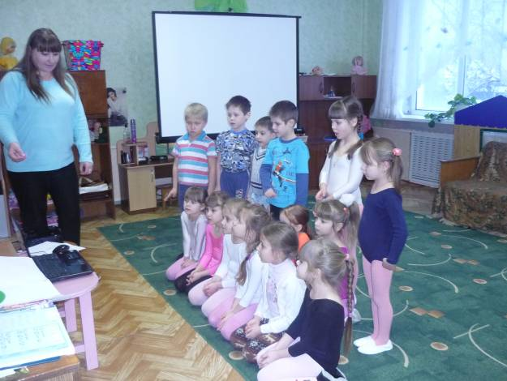

Слайд 1:Зимняя Олимпиада будет проходить в нашем городе Сочи
Слайд 2: Родиной Олимпийских игр является Древняя Греция, а именно почитаемое греками святилище Олимпия. Здесь у подножия горы Кронос, в дельте реки Алфей, до сих пор зажигается олимпийской огонь современных Игр.
Слайд 3: Зарождение Олимпийских игр
Возникновение Олимпийских игр относится к далекому прошлому. Древние греки создали множество прекрасных легенд, рассказывающих о том, как появились Олимпийские игры. По этой легенде игры основал Геракл, после совершения своего 6 подвига – очищения скотного двора царя Авгия.
Слайд 4: В те времена тяжёлые войны разоряли греческие государства. Ифит – царь Элиды, небольшого греческого государства, на территории которого находилась Олимпия – отправляется в дельфы, чтобы посоветоваться с оракулом о том, как уберечь свой народ от войны и грабежа. Дельфийский предсказатель посоветовал Ифиту организовать игры, угодные богам.
После этого Ифит учредил «атлетические Игры, которые будут проходить в Олимпии каждые 4 года.
Слайд 5: По всем греческим городам разъезжали специальные послы. Они сообщали о дне предстоящего великого празднества - знаменитых олимпийских играх. Они провозглашали условия священного мира, который объявлялся на время празднеств.
Всякие военные действия, где бы они ни происходили, немедленно прекращались.
Так в Греции установился обычай, по которому раз в четыре года все откладывали оружие и отправлялись в Олимпию, чтобы восхищаться гармонично развитыми атлетами и славить богов.
Слайд 6-8: В программу состязаний входили: бег, борьба, кулачный бой, метание диска и копья, бег с оружием, состязание запряжённых четвёрками лошадей колесниц.
Победители Олимпийских игр пользовались большим почётом и уважением. В их честь слагали стихи, ставили им памятники. Победители награждали венками из ветвей маслины.
Слайд 9: Олимпийский девиз был предложен Пьером де Кубертеном при создании международного Олимпийского комитета и звучит так: «Быстрее, выше, сильнее»

Слайд:10:Сочи – 2014
Слайд 11: Символ Олимпийских игр - Олимпийские кольца. Пять переплетенных колец, которые изображены на Олимпийском флаге, известны как Олимпийские кольца. Эти синее, желтое, черное, зеленое и красное кольца, переплетенные в друг друга, является в основном символом Олимпийских Игр. Олимпийские кольца были разработаны Пьером де Кубертеном в 1912. Пять колец представляли пять частей мир, то есть Америку, Европу, Азию, Африку и Океанию.
Слайд 12: Талисманы игр. Талисман Олимпиады — это идейное воплощение того, что хотели сказать организаторы об олимпийских ценностях и культурно-историческом значении того региона, где проходят игры.
Леопард – прекрасный сноубордист, он научил этому виду спорта всех своих друзей и соседей. У Леопарда веселый нрав, он не может жить в одиночестве и очень любит танцевать.
Белый мишка с раннего детства воспитывался полярниками. Именно они научили его кататься на лыжах, бегать на коньках и играть в керлинг. Но больше всего Белому мишке понравилось кататься на спортивных санках. Он стал настоящим саночником и бобслеистом, а его друзья – тюлени и морские котики - с удовольствием наблюдают за его победами. Теперь они вместе устраивают соревнования по этим видам спорта, и долгой полярной ночью им некогда скучать!
Зайка – самая активная жительница зимнего леса. Ее друзья всегда удивляются – и как она все успевает!? Ведь Зайка не только успевает учиться в Лесной Академии на «отлично», помогать маме в семейном ресторанчике «Лесная запруда», но и участвовать в различных спортивных соревнованиях. Зайка уверяет своих друзей, что у нее нет никакого секрета: просто она очень любит спорт. А еще она любит петь и танцевать.
Слайд 13: Олимпийский огонь является одним из главных символов Олимпийских игр. Его зажигали ещё в Древней Греции во время проведения игр.
Олимпийский факел зажигают за несколько месяцев до начала Олимпийских игр в городе, где проводились Олимпийские игры древности – в Олимпии.
Слайд 14: Трамплин
Слайд 15: Лыжная трасса.
Слайд16: Ледовый стадион.
Слайд 17: Спортивные медали.
Слайд 18: Награждение чемпионов.
Слайд 19: Закрытие олимпийских игр. Всегда яркое, незабываемое шоу.
Учитель – логопед: а теперь, ребята, чтобы проверить, насколько внимательно вы смотрели презентацию и слушали меня, мы проведём небольшой конкурс. Вам нужно разделиться на 2 команды. Каждая, из которых будет выкладывать на белом флаге кольца - символы Олимпиады. Итак, вперёд! (конкурс)
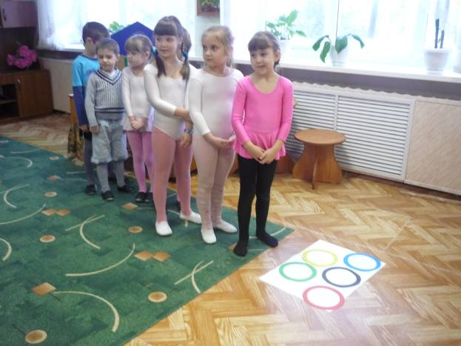
Учитель – логопед: Молодцы! Победила дружба!
Учитель – логопед: Ребята, вам понравилось занятие?
Дети: да.
Учитель – логопед: Наше занятие подошло к концу. Я вами очень довольна.

